CF43
BMW R1100GS/Adventure

Kit pro levou stranu |  |  |  |  | Kit pro pravou stranu
Poz. | Popis | Kat.číslo | Počet |  |  | Poz. | Popis | Kat.číslo | Počet
1 | padací rám |  | 1 |  |  | 1 | padací rám |  | 1
2 | ocelová vzpěra mezi rámy | X70 | 1 |  |  | 2 | silenblok | X21 | 1
3 | silenblok | X21 | 1 |  |  | 3 | matice M8 – pojistná | 809 | 1
4 | matice M8 – pojistná | 809 | 1 |  |  | 4 | podložka M8 – plochá | 802 | 3
5 | podložka M8 – plochá | 802 | 2 |  |  | 5 | šroub M8x25mm | 831 | 1
6 | šroub M8x25mm | 831 | 1 |  |  | 6 | podložka M8-pérová | 800 | 3
7 | podložka M8-pérová | 800 | 2 |  |  | 7 | šroub M10x100mm | 885 | 1
8 | šroub M10x100mm | 885 | 1 |  |  | 8 | podložka M10-pérová | 801 | 1
9 | podložka M10-pérová | 801 | 2 |  |  | 9 | dural. váleček d=55mm | 439 | 1
10 | dural. váleček d=55mm | 439 | 1 |  |  | 10 | dural. váleček d= 18mm | 1185 | 1
11 | šroub M10x70mm | 851 | 1 |  |  | 11 | šroub M8x50 | 837 | 1
12 | duralový váleček d=15m | 1170 | 1 |  |  | 12 | samolepka RDmoto |  | 1
13 | samolepka RDmoto |  | 1
14 | M8x20 | 823 | 2
15 | Podložka M10- plochá | 804 | 2

Montáž :

Montáž padacích rámů proveďte dle instrukcí na níže přiložených fotografií.

Upozornění - na závity všech šroubů doporučujeme použít pojistné lepidlo středně silné (modré barvy).

Pravá strana :
šroub M10x100mm + duralový váleček 55mm + podložka M10 (pérová a plochá)

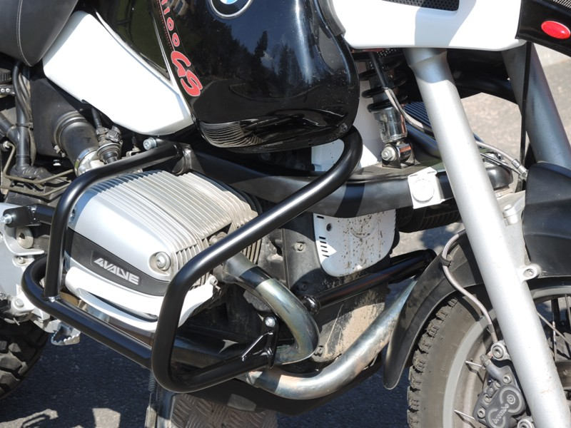
originální šroub, nebo M8x20 (pzn.14)+ podložka
šroub M8x25mm + podložka M8 (pérová)

Šroub M8x50 (pzn.11) + podložka plochá + podložka M8 pérová
Duralový váleček (pzn.10)
matice M8 (pojistná) + podložka M8 (plochá) + silentblok opřete o blok motoru

Levá strana:

originální šroub, nebo M8x20 (pzn.14)
šroub M10x100mm + duralový váleček 55mm + podložka M10 (pérová + plochá)

Ocelová vzpěra

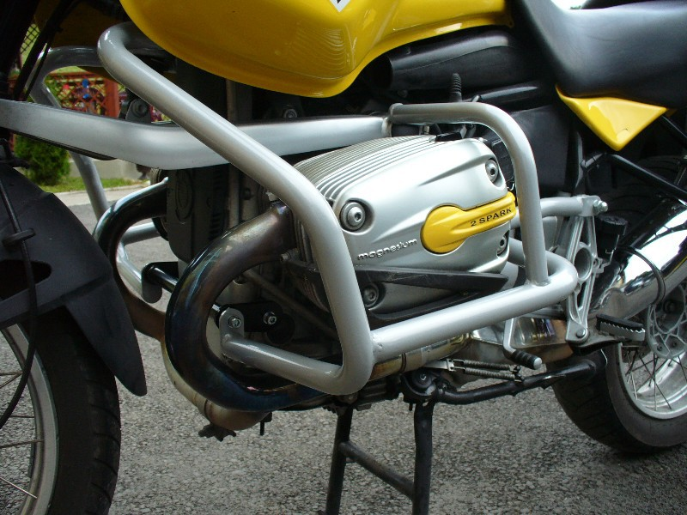
šroub M10x70mm + duralový váleček (délka 15mm) + podložka M10 (pérová)

matice M8 (pojistná) + podložka M8 (plochá) + silenblok
šroub M8x25mm + podložka M8 (pérová)

